A 审题训练 参考答案：
议论文

题目 | 关键词  找出题目的关键词 | 总论点  （Main point) | 分论点  (Sub point 1/2/3)
- 传承传统文化是父母的责任。  试谈谈你的看法。（CJC） | 传统文化  传承  父母的责任  （传统文化：是先辈们流传下来的生活习俗与价值观。比如庆祝传统节日，和‘忠孝仁爱，礼义廉耻“等等） | 传承传统文化是父母的责任  ##选择同意的角度是比较容易写的。 | 分论点1: 父母对待传统文化的了解程度，影响了孩子对传统文化的认识。（文化是生活的方方面面，包括日常的衣食住行。）  分论点2: 父母对传统文化的重视程度，影响了孩子对传统文化兴趣。（文化传承是在耳濡目染中潜移默化地影响，才能内化）  分论点3: 父母对待传统文化的态度，影响孩子接触传统文化的机会。（没有接触，就不可能认识，更不可能接受）

题目 | 关键词  找出题目的关键词 | 总论点  （Main point) | 分论点  (Sub point 1/2/3)
2 “混合学习模式更有利于学生的学习”。  试谈谈你的看法。(VJC) | 混合式学习模式  更有利  学习 | 混合学习模式更有利于学生的学习  #“混合式学习模式”结合居家及在校学习的混合模式  混合学习（Blended Learning）模式将为学生提供更多按自己步调学习的机会，居家学习（HBL）设有固定的自发学习时间（Student- Initiated Learning），让学生对自己的学习负责，同时探索感兴趣的领域。 | 分论点1: 混合式学习将为学生提供更多按自己的节奏进行学  习的机会。网上学习，摆脱了传统学习方式在时间和空间上的限制  ，更具有快速、高效、个性化的优势。  分论点2:混合式学习提供了学生自发学习的时间和空间。  让学生更积极主动学习，乐于探索课程内容以外的知识，  并自发地与同学合作完成团体任务  分论点3: 混合式学习实现了居家学习和在校学习的互补。一方面借助  居家学习培养学生的自律精神和独立学习的能力；另一方面也通过  在校学习让学生有足够的机会接受老师面对面的授课，与同学面对  面的交流。

题目 | 关键词  找出题目的关键词 | 总论点  （Main point) | 分论点  (Sub point 1/2/3)
3 我国正朝智慧国的目标迈进，乐龄人士应该学习掌握数码科技。试谈谈你的看法。(ASRJC) | 智慧国  乐龄人士  数码科技 | 乐龄人士应该学习掌握数码科技。 | 分论点1:乐龄人士学习掌握了数码科技才能更加有信心地面对智慧国。。  分论点2:数码科技为日常生活带来了更多的便利，所以乐龄人士应该学习并掌握。  分论点3：乐龄人士学习掌握数码科技可以得到更多的生活乐趣。

题目 | 关键词  找出题目的关键词 | 总论点  （Main point) | 分论点  (Sub point 1/2/3)
 | 网络时代  良好  沟通技巧 | 人们在网络时代必须有良好的沟通技巧。 | 分论点1：网络时代，各种平台和软件让人与人之间的沟通更加快捷，只有拥有了良好的沟通技巧才能够适应网络时代的沟通速度。  分论点2：网络时代，沟通更加地开放。人们不仅可以和自己的朋友交流，也可以和陌生人聊天。只有拥有了良好的技巧才能让彼此间的沟通更加高效和顺畅。  分论点3：网络时代的沟通不仅仅局限于文字，还可以通过音频和视频，这就需要人们拥有更好的沟通技巧。
  4人们在网络时代必须有良好
  的沟通技巧。
  试谈谈你的看法。(YIJC)

题目 | 关键词  找出题目的关键词 | 总论点  （Main point) | 分论点  (Sub point 1/2/3)
5 学校在加强青少年的网络健康意识上扮演着重要的角色。试谈谈你的看法。(JPJC) | 学校  青少年  网络健康意识 | 总论点：  学校在加强青少年的网络健康意识上扮演着重要的角色 | 分论点1: 学校有育人的责任，网络健康意识关系到青少年的身心健康，学校责无旁贷。  分论点2：学校的资源充分，学生都品格与公民的课程。网络健康意识与塑造学生健康的品格关系密切，适合纳入品格与公民的课程。  分论点3：学校是学生大量接触网络信息的地方之一，学校应该重视网络健康意识的教育。
题目 | 关键词  找出题目的关键词 | 总论点  （Main point) | 分论点  (Sub point 1/2/3)
6 新加坡人的网络安全意识有待加强。试谈谈你的看法。 | 新加坡人  网络安全  加强 | 随着数字化生活的日益普及，新加坡人的网络安全意识仍存在不足，亟需提高以应对日益复杂的网络威胁。 | 分论点1：过度依赖互联网和电子设备，但缺乏网络安全知识  分论点2：对个人隐私保护意识薄弱，容易泄露敏感信息  分论点3：忽视网络安全防护工具的使用

二 记叙文扩写：
1 阅读下列材料，根据要求写作。（CJC）
下课铃声响起，王老师又要我留下来补课。我翻了个白眼，在心中默默地咒骂着。今天下午的天气特别炎热，老师认真地检查着我的答案。看到老师额头上豆大的汗珠，才意识到老师并不是有心刁难我。
写作要求：根据以上的材料，进行文章扩写。试以“我”的身份写一篇以“觉悟”为题的记叙文。文中必须清楚写出补课的经过和“我”的内心感受。

题目 | 《觉悟》
中心 | 老师对我的无私帮助让我‘觉悟’了
详写 | 1补课的过程  （要有描写/加入环境描写：例如：下午天气炎热，所以老师满头大汗，还是认真检查答案，而自己却不认真对待等等）  2强调让自己改变想法的一瞬间  3由抗拒到感动的过程和理由（内心感受可以散布全篇，在故事结束后强调自己的感受）
略写 | 下课铃声响起，王老师又要我留下来补课。我翻了个白眼，在心中默默地咒骂着。
2 阅读下列材料，根据要求写作。(VJC)
我的邻居林太太一向来喜欢园艺，她在走廊上种满了各种花花草草，使走道变得狭窄，影响居民出入。最近，我看到刚摔伤腿的王老伯坐着轮椅，经过林太太的家时显得非常困难。我决定帮忙王老伯解决问题。
写作要求：
根据以上的材料，进行文章扩写。试以“我”的身份，写一篇以“同理心”为题的记叙文。文中必须清楚写出“我”帮忙解决问题的经过和内心感受。

题目 | 《同理心》
中心 | 邻里之间需要‘同理心“
详写： | 1最近，我看到刚摔伤腿的王老伯坐着轮椅，经过林太太的家时显得非常困难  2如何解决问题（找林太太谈一谈？林太太的反应、态度、如何说服她确保  走道不堵等）  3交涉成功，走道不堵了；或者不成功，得联系市镇会、建屋局？  4内心感受（要扣紧‘同理心）
略写 | 我的邻居林太太一向来喜欢园艺，她在走廊上种满了各种花花草草，使走道变得狭窄，影响居民出入_

3 阅读下列材料，根据要求写作。(ASRJC)
我平时不善于和别人沟通，缺乏自信，总觉得自己不如别人。老师和同学为了帮我建立信心，鼓励我报名当迎新会的校园大使。起初，我很抗拒，但最后决定尝试。我和一群同学一起筹备迎新活动。在迎新周期间，我成功地带领高一新生完
成各项活动，让他们很快地适应新环境。
写作要求：
根据以上的材料，进行文章扩写。试以“我”的身份写一篇以“信心是成功的第一步”为题的记叙文。文章必须清楚写出“我“的这段经历和感受。
题目 | 《信心是成功的第一步》
中心 | 信心让我迈向了成功
详写： | 1老师和同学为了帮我建立信心，鼓励我报名当迎新会的校园大使。  2起初，我很抗拒，但最后决定尝试.  3我和一群同学一起筹备迎新活动。在迎新周期间，我成功地带领高一新生完  成各项活动，让他们很快地适应新环境。  4“我”的感受（散布在文章里，结尾强调）
略写 | 我平时不善于和别人沟通，缺乏自信，总觉得自己不如别人。

4 阅读下列材料，根据要求写作。(YIJC)
我向来成绩优异，认为参与学习小组是浪费时间，对于提升我的学业成绩没有帮助,所以我在学习小组里从不主动帮助其他同学，对于同学们的提问，也都敷衍了事。最近我需要居家隔离，有一段时间不能到学校上课，学习小组的同学们每天在线为我讲解当天的课程内容。这使我深受感动，并领悟到互助的重要。

写作要求：
根据以上的材料，进行文章扩写。试以“我”的身份写一篇以“互相帮助”为题的记叙文。文章必须清楚写出事情的经过和“我”的感受。

题目 | 《互相帮助》
中心 | 同学们都我无私的帮助令我感受到‘互助’的重要
详写： | 1学习小组的同学们每天在线为我讲解缺课程内容  2“我“的感受（散布在文内，扣紧‘互相帮助’）
略写： | 1认为参与学习小组是浪费时间，对于提升我的学业成绩没有帮助  2我在学习小组里从不主动帮助其他同学，对于同学们的提问，也都敷衍了事。

5 阅读下列材料，根据要求写作。(JPJC)
今早，在上体育课时，老师安排我们进行小组活动。我的小组成员在比赛进行时，对另一组的成员说出一些难听的话。原本认为这些话无伤大雅，后来得知自己的小组成员祸从口出。于是，我开始劝说小组组员，让他意识到自己的过错。经过我的一番调解之后，我们最终得到了他人的原谅。
写作要求：
根据以上的材料，进行文章扩写。试以“我”的身份写一篇以“为自己的过错负责”为题的记叙文。文中必须清楚写出事情的经过，以及“我”的内心感受。

题目 | 为自己的过错负责
中心 | 一个人要敢于为自己的过错负责
详写： | 1“我开始劝说小组组员，让他意识到自己的过错“  2“ 经过我的一番调解之后”  3“我们最终得到了他人的原谅“  4“我“的内心感受（散布在文章里，结尾再次强调）
略写 | 1老师安排小组活动  2我的小组成员在比赛时对另一组的成员说了难听的话。  3得知自己的小组成员祸从口出。

三、记叙文：

- 对于假信息的危害，你向来不给予重视。最近发生的一件事让你认识到，假信息的破坏力不容忽视。试写出这件事的经过，并谈谈你的感受。（CJC）

中心 | 假信息的破坏力不容忽视
详写 | 1 详细叙述这件事如何让你认识到假新闻的破坏力不容忽视（事件可以是针对个人的假新闻，自己由切身的感受，因此深感假新闻的杀伤力;也可以是一则影响社会和谐的假新闻，造成动荡不安，关键是“我”必须亲身经历并深受其害。因此领悟到必须制止假新闻的散播。）  2 “我“的感受。（散步在文章里，结尾可以再次强调）
略写 | 对于假信息的危害“我“向来不给予重视
2 生活中的变化常常让人措手不及。最近发生的一件事，却让你认识到变化有时反而给人带来意想不到的收获。试写出这件事的经过, 并谈谈你的感受。
中心 | 变化有时会给人带来意想不到的收获
详写 | 1 这件事如何让“我“认识到变化反而会带来意想不到的收获  （比如疫情期间，父亲遭裁员，让家人感到焦虑，不过这反而促使成了烘焙达人，转攻网上生意。）  2 “我“的感受  ##写的事件须与“变化”挂钩，比如以“脚受伤”为题材，考生须写出脚受伤给他的生活带来的变化，如不能参加比赛、行动得靠旁人帮忙等。
略写 | 生活中的变化常常让人措手不及  # 描述的这件事，要提到“变化让人措手不及”，但要略写

3你一向坚信自己办事能力强，能独当一面，从不相信合作的力量。最近发生的一件事，让你明白了团队合作的重要。
试写出这件事的经过，并说明你从中得到的启示。(ASRJC)
中心 | 团队的合作力量大
详写 | 1这件事如何让“我“明白了团队合作的重要  2 “我”从中得到的启示
略写 | “我“一向坚信自己办事能力强，能独当一面，从不相信合作的力量

4你以前很在乎人们对你的看法，导致做什么事都患得患失。最近发生了一件事，却让你认识到做事尽力就好，
不要在意他人眼光的重要性。试写出这件事的经过，并说明你从中得到的启示。(YIJC)
中心 | 尽力做事，不必在意他人的眼光
详写 | 1 “我“从在意人的看法到不在意人们的看法的过程  2 “我“从中得到的启示
略写 | “我“以前很在乎人们对你的看法，做什么事都患得患失

中心 | 诚信待人，付出的是真诚和信用，赢得的是友谊和尊重（##真诚（不虚假）、 信用（信任）。
详写 | 1 这件事如何让“我“体会到了诚信待人的重要性。  2 “我“从中得到的启示
略写 | 与‘中心’关系不大的内容
5。诚信待人，付出的是真诚和信用，赢得的是友谊和尊重。在你的人生经历中，曾经发生过一件事让你体会到诚信待人的重要性。试写出这件事的经过，并说出你从中得到的启示。

四、看图作文：

- 根据下图的意图，写一篇以“新加坡重视打造大自然中的城市”为题的文章，文体不受限制。(DHS)
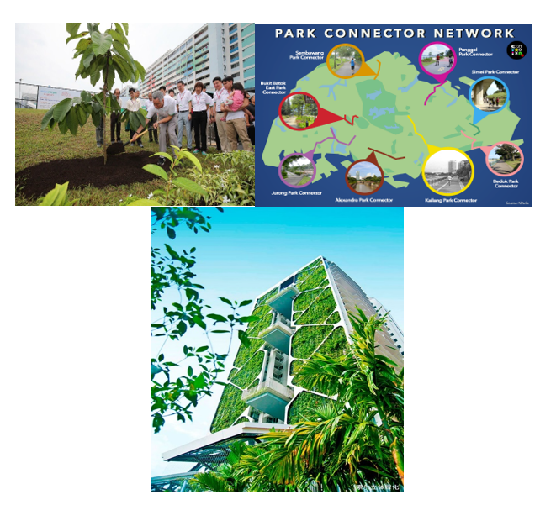
题目 | 新加坡重视打造大自然中的城市
中心 | 打造大自然中的城市
图片的主要信息 | 图片一：邻里植树日美化社区
图片的主要信息 | 图片二：公园连道环绕全岛
图片的主要信息 | 图片三：垂直绿化美化城市
图片的主要信息 | 图片四
- 根据下图的图意，写一篇以“重新探索新加坡”为题的文章。文体不受限制。 （VJC）
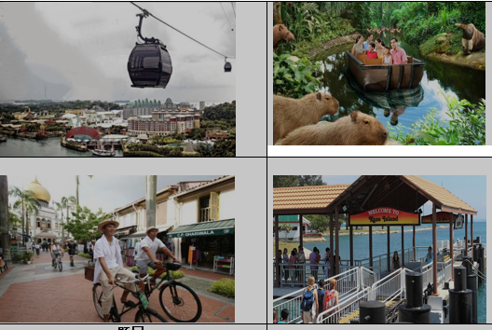
题目 | 重新探索新加坡
中心 | 重新探索新加坡,收获全新体验
图片的主要信息 | - 图片一：“重新探索新加坡”消费券。  从2020年12月1日起至明年6月30日，所有18岁及以上的新加坡公民可使用100元"重新探索新加坡"消费券  国人可以通过五大预订平台购买30多个旅游景点门票、在150多家酒店度宅假配套以及购买70多家旅游社的导览配套。
图片的主要信息 | - 图片二：图片2：河川生态园。  国人可以利用重新探索新加坡消费卷到本地旅游景点游玩，例如：河川生态园、滨海花园、摩天观景轮等等。这些景点，国人无论是第一次去参观或旧地重游，一家大小出游，其乐融融，会有很好的收获。
图片的主要信息 | - 图片三：图片3：文化之旅。  新加坡旅游局在“重新探索新加坡”计划下，推出本地十个地点的促销配套，鼓励国人探索这些地点。这十个地点是：市政区、如切和加东、甘榜格南、圣淘沙、小印度、万礼和克兰芝、滨海湾、乌节路、樟宜和东海岸。这些地点能让国人了解新加坡的历史和不同种族的的文化。
图片的主要信息 | - 图片四：图4：探索新加坡的外岛。  国人可将100元“重新探索新加坡”旅游消费券用于探索外岛，重新认识大自然。
##文章内容除了写出政府的努力拯救本地旅游业和酒店业，还要说明国人能借此机会探索我们国内的文化和遗产,自然景观,艺术和建筑。
***这个计划让国人有机会真正去了解周遭的人,事,物，发现新加坡更多好玩的地方或多变的面貌
***考生可以写成记叙文，叙述利用"重新探索新加坡"消费券，游玩和了解新加坡的体验。文中学生可以叙述一次或分成几次利用重新探索新加坡"消费券，在本国的游玩体验。

3 根据下图的图意，写一篇以“21世纪必须具备的技能与价值观”为题的文章。文体不受限制。(RI)
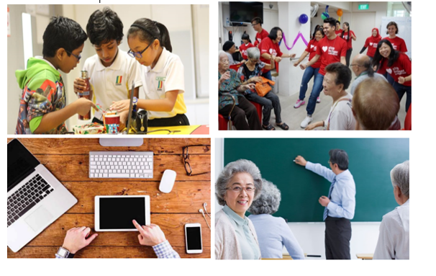

题目 |  | 21世纪必须具备的技能与价值观
中心
图片的主要信息 |  | 图片一：从小接触新知识，挑战新技能。
 |  | 图片二：相互关爱，携手打造新世纪和谐新加坡。
 |  | 图片三：新科技提高工作效率，打造便捷的生活。
 |  | 图片四：活到老学到老，在社会中发挥个人价值。
4 | 根据下图的图意，写一篇以“维系种族和谐的方法”为题的文章。文体不受限制。(YIJC)
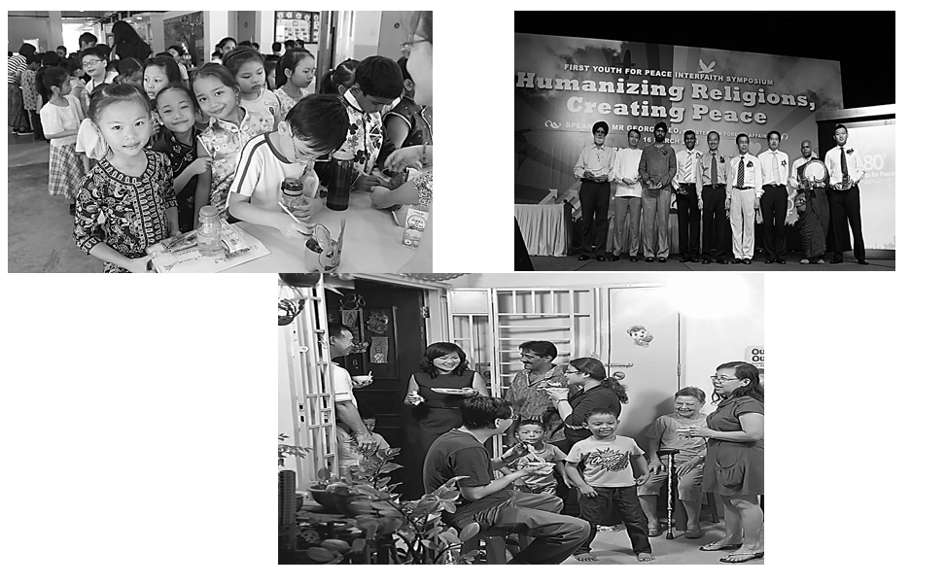
题目 | 维系种族和谐的方法
中心 | 维系种族和谐的方法
图片的主要信息 | 图片一：维系种族和谐应该从娃娃抓起，创造各种机会让各个种族的孩子们一起活动，增进感情。
图片的主要信息 | 图片二：政府应该通过各种渠道宣传种族和谐对维系社会和平的重要性。
图片的主要信息 | 图片三：各个种族的邻里之间和谐共处对维系种族和谐至关重要。

5根据下图的图意，写一篇以“新加坡甘榜精神”为题的文章。文体不受限制。(JPJC)
 | 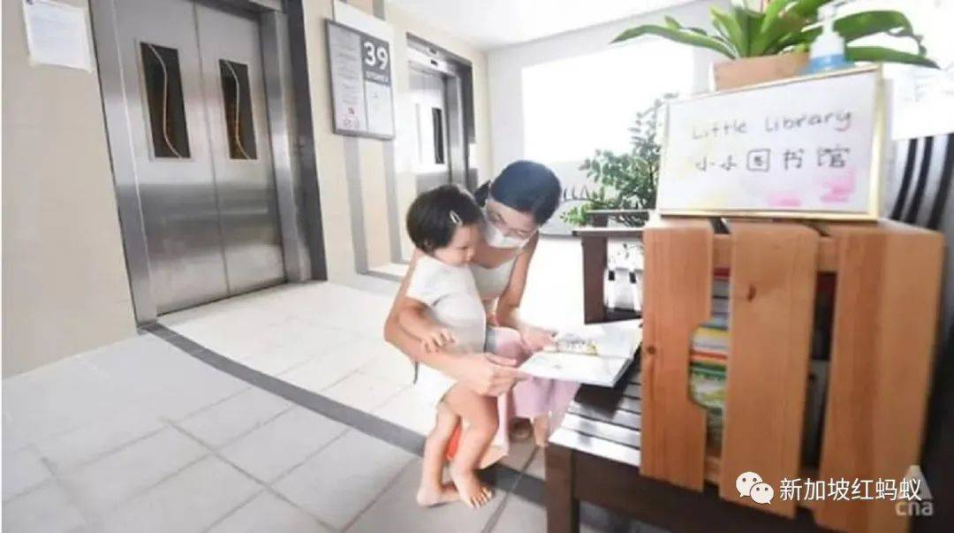  小小图书馆 |  | 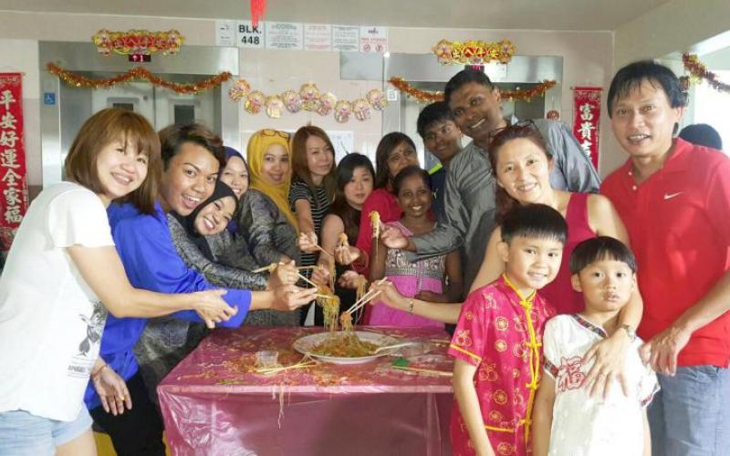
 | 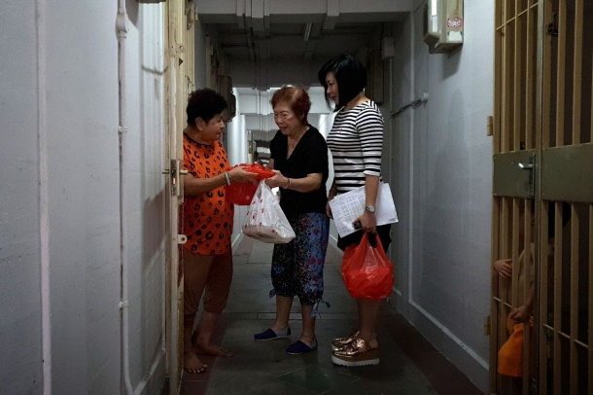
 | 题目 | 新加坡甘榜精神
 | 中心 | 新加坡甘榜精神就是和睦共处、守望相助的精神。
 | 图片的主要信息 | 图片一：设立社区阅读角落：捐赠书籍、分享阅读乐趣、交流站/联络感情
 | 图片的主要信息 | 图片二：守望相助：关心邻居、送餐、帮忙购买日常用品、浇花、收报纸、查收包裹
 | 图片的主要信息 | 图片三：邻居聚会、共庆佳节：庆祝彼此的传统节日、大人聚在一起、小孩玩在一块
 |  | 也接受：疫情期间阻断措施/居家隔离时邻居/社区守望相助的例子、社区花园、联络所的活动等。
6 根据下图的图意，写一篇以“活跃乐龄好处多”为题的文章。文体不受限制。

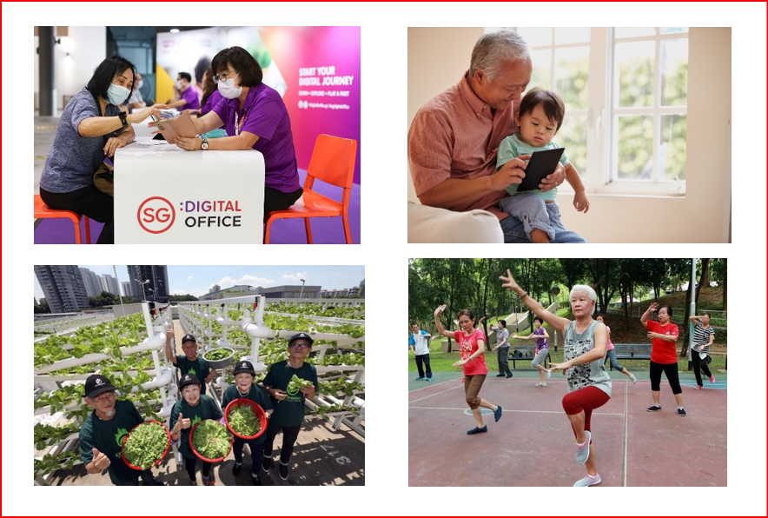
c

题目 | 活跃乐龄好处多
中心 | 积极的老年生活方式不仅有助于延长寿命，还能提升老年人的身心健康与生活质量。
图片的主要信息 | 图片一：学习新技能提升科技素养，缩小数字鸿沟
图片的主要信息 | 图片二：代际互动促进家庭关系，增进情感交流
图片的主要信息 | 图片三：参与社区活动促进身心健康
图片的主要信息 | 图片四：参加户外集体运动增强社交能力与身体健康

